Пробы для анализа метагенома винограда амурского
1 – лист, растение №1, выделение набором ZymoBiomics, концентрация 0,034 мкг/мкл,
2 - стебель, растение №1, выделение набором ZymoBiomics, концентрация 0,002 мкг/мкл,
3 – лист, растение №2, выделение набором ZymoBiomics, концентрация 0,028 мкг/мкл,
4 - стебель, растение №2, выделение набором ZymoBiomics, концентрация 0,004 мкг/мкл,
5 – лист, растение №1, выделение методом Эхта, концентрация 0,023 мкг/мкл,
6 – стебель, растение №1, выделение методом Эхта, концентрация 0,116 мкг/мкл,
7 – лист, растение №2, выделение методом Эхта, концентрация 0,08 мкг/мкл,
8 – стебель, растение №2, выделение методом Эхта, концентрация 0,087 мкг/мкл,

9 - лист, растение №1, выделение набором ZymoBiomics, концентрация 0,002 мкг/мкл,
10 = это проба 2, что выше,
11 = это проба 3, что выше,
12 - стебель, растение №2, выделение набором ZymoBiomics, концентрация 0,002 мкг/мкл,
13 - лист, растение №1, выделение методом Эхта, концентрация 0,059 мкг/мкл,
14 – стебель, растение №1, выделение методом Эхта, концентрация 0,022 мкг/мкл,
15 – лист, растение №2, выделение методом Эхта, концентрация 0,051 мкг/мкл,
16 – стебель, растение №2, выделение методом Эхта, концентрация 0,026 мкг/мкл.

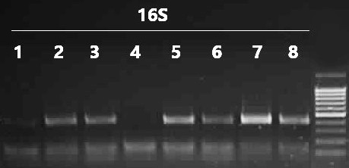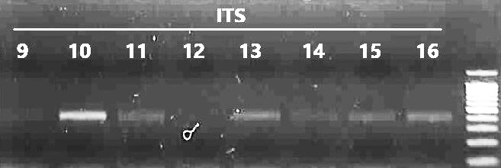

16S
>515F
GTGYCAGCMGCCGCGGTAA
>806R
GGACTACNVGGGTWTCTAAT
это по (Caporaso et al. 2010)
Получается 297 п.н.

ITS
For fungal ITS amplification (Caporaso et al. 2010).
>ITS1f
CTTGGTCATTTAGAGGAAGTAA
>ITS2
GCTGCGTTCTTCATCGATGC
Размер = 274 пн

